Муниципальное бюджетное дошкольное образовательное учреждение
детский сад № 17 города Лабинска
«Коллекция макетов как средство экологического образования младшего дошкольного возраста»
(методическая разработка)
Воспитатель
МДОБУ №17
Лембик Наталья Юрьевна

Пояснительная записка

Детская любознательность,
если её удается сохранить,
даёт постоянный стимул к развитию.
Н.С.Лейтес

На сегодняшний день модернизация российского образования требует пересмотра технологии обучения дошкольников, ориентируя педагога на использование в своей деятельности такие формы и методы работы, которые позволяют строить педагогический процесс на основе развивающего обучения. Одним из таких методов является работа с макетами. Особое значение для развития личности ребенка имеет усвоение им представлений о природе. Овладение способами практического взаимодействия с окружающей средой обеспечивает становление мировоззрения ребенка, его личностный рост.
Современный детский сад – это место, где ребёнок получает первоначальный опыт коммуникативных навыков взаимодействия с взрослыми и сверстниками. С введением ФГОС ДО одним из важных условий является правильная организация развивающей предметно-пространственной среды.
Развивающая предметно-пространственная среда – это система, обеспечивающая полноценное развитие детской деятельности и личности ребенка. Развивающим потенциалом должны обладать не только предметы среды, но и само пространство должно нести развивающую функцию. И под пространством понимается не только пространство группы, пространство всего детского сада.
Используются такие пособия разного размера, из различных материалов и прекрасно работают, как наглядный материал. Хочу предложить свой вариант использования такого пособия.
В данном методическом пособии предоставлен материал по работе с макетами с детьми младшего дошкольного возраста.
Цель работы: создание условий для игр детей на макетной основе, как одного из универсальных средств обогащения экологической культуры дошкольника.
Задачи экологического воспитания
1. Обогащать детей знаниями о природе, её многообразии, целостности живого организма, его потребностях, отличительных особенностях, чертах приспособления к окружающей среде, образе жизни.
2. Формировать понятия о взаимосвязях и взаимозависимости всех компонентов природы; животных друг с другом, растений и животных, живой и неживой природы, человека и природы.
3. Прививать практические навыки и умения по уходу за растениями и животными своего ближайшего окружения; умения работать в коллективе.
4. Развивать художественные способности, эстетические чувства; умение замечать прекрасное, любоваться и восторгаться объектами природы, оберегать и по возможности преумножать красоту и богатства родной природы.
5. Развивать связную речь детей: обогащать и активизировать словарный запас, развивать диалоговую речь и речь доказательство, обучать составлению рассказов.
В пособии дается интересная и полезная информация о макетах. Дети узнают о том, что их окружает, какая многогранная природа, сколько в ней интересного и необычного, какие бывают насекомые, животные, как за ними наблюдать, ухаживать и беречь.
Методическая разработка содержит макеты:
1. Макет «Насекомые»
2. Макет «Подводный мир»
3. Макет «Времена года»
4. Макет-пазл «Времена года»
5. Макет «Ферма. Домашние животные»
6. Макет «Огород круглый год»
К каждому макету подобраны разнообразные дидактические игры, которые знакомят или закрепляют знания детей о природе; закрепляют умения сравнивать, находить сходства и различие; формируют навыки составления короткого рассказа; развивают у детей память, мышление, воображение;
воспитывают у детей эмоциональное, положительное отношение к природе, умение видеть прекрасное.
Требования к макету:
Макет – фиксированная конструкция. Он должен быть устойчив, легко перемещаться с места на место, не бояться случайных сотрясений (в условиях большой группы детей это особенно важно), служить длительное время и в любой момент быть доступен дошкольникам для игры.
Самодельные макеты можно изготовить из тонкой фанеры, плотного картона, оклеенного цветной бумагой, линолеума и других подходящих материалов. При этом важно не забывать об эстетическом аспекте оформления.
Независимо от вида макета – напольный, настольный, подиумный (на специальных подставках), настенный (объекты на переднем плане, а изображения на заднем) – он должен быть удобным в обращении. Особый интерес для детей представляют макеты в специальных шкафах.
Наборы персонажей, аксессуаров к ним и сами макеты должны быть доступны дошкольникам для свободного выбора и игры. Хранить предметный материал лучше всего в пластмассовых лотках, тогда дети сами смогут выбирать нужные элементы в соответствии с замыслом игры.
Таким образом, следует отметить, что макет-это центральный элемент, организующий предметную среду для игры с мелкими игрушками. Он выступает в роли «пускового механизма», способствующего разворачиванию воображения и детского творчества, где педагог, не принимая непосредственного участия в игре выступает как создатель проблемно-игровых ситуаций и помощник в реализации игровых замыслов (т. е.воспитатель направляет замыслы детей вопросами: «Что было дальше?», «Что с ними случилось?»). Макет поднимает игру к сюжетосложению на новый уровень, содействует общему развитию дошкольников, является связующим звеном разных форм взросло-детской и свободной детской активности.
Методическая разработка рассчитана на творческих педагогов, с активной жизненной позицией, любящих детей, воспитывающих в детях любознательность, познавательный интерес к окружающему миру.
Модели-макеты имеют огромное значение и для интеллектуального развития детей. Дети познают окружающий мир, узнают о природе родного края, знакомятся с разными природными зонами, сообществами животных и растений. Макеты могут иметь разную тематику.
Макеты условно можно разделить на два типа:
1) Макеты-модели, представляющие собой уменьшенные целостные объекты, направляющие воображение ребенка в основном на события, происходящие «внутри» этих объектов;
2) Макеты-карты, отображающие определенную территорию и направляющие ребенка на развертывание сюжетных событий, происходящих «снаружи», вокруг оформляющих эту территорию объектов.
Этапы работы по созданию макета
Любой вид образовательной деятельности с детьми на всех ее этапах требует от педагога грамотной организации и руководства. Макетирование не является исключением. Выделим основные этапы работы по созданию и применению макета.
1 этап – предварительная работа – включает в себя:
- Обогащение личного опыта детей (проведение бесед, рассматривание картин, и иллюстраций, прогулки и экскурсии, чтение художественной литературы и т.д.);
- Подготовка и сбор материала для создания макета.
2 этап – изготовление основы макета и наполнение его предметным материалом.
Работа педагогов с воспитанниками на данном этапе включает элементы конструирования и художественно-изобразительного творчества в виде скульптурного моделирования из пластических материалов, формирование представлений о природных и культурных ландшафтах, искусстве архитектуры. Персонажи, дополнительные элементы, антураж, которые являются неотъемлемой частью макета и позволяют превратить его в игровое пространство, изготовляются в процессе совместной продуктивной деятельности детей и воспитателей из бумаги, картона, проволоки, пластилина, соленого теста, природного и бросового материалов. В процессе создания макета каждый ребенок может выбирать наиболее привлекательный для него вид деятельности (конструирование, моделирование, лепку, аппликацию и т.д.).
Работа по созданию макетов также предполагает взаимодействие с родителями воспитанников, эффективность образовательного процесса зависит от их непосредственного участия. Педагогам следует активно подключать родителей к подбору материалов и изготовлению макетов в домашних условиях, участию в конкурсах на лучший семейный макет.
Важно, чтобы результаты совместного творчества использовались как самостоятельной детской игре, так и в процессе непосредственно образовательной деятельности.
По этому на 3 этапе – в процессе развития и активизации игры с макетом – созданное игровое пространство дополняется новым предметным материалом, используются предметы-заместители, педагоги совместно с детьми придумывают рассказы или сказки, которые в дальнейшем служат игровыми сюжетами
1 Макет должен отражать и содержать в себе существенные особенности натуры.
2 Макет должен в удобной форме воспроизводить самые значимые стороны и признаки макетированного объекта.
3 Макет – фиксированная конструкция. Он должен быть устойчив, легко перемещаться с места на место, не бояться случайных сотрясений (в условиях большой группы детей это особенно важно), служить длительное время и в любой момент быть доступен дошкольникам для игры.
4 Макеты можно изготовить из тонкой фанеры, плотного картона, оклеенного цветной бумагой, линолеума и других подходящих материалов. При этом важно не забывать об эстетическом аспекте оформления.
5 Независимо от вида макета – напольный, настольный, подиумный (на
специальных подставках), настенный (объекты на переднем плане, а изображения на заднем) – он должен быть удобным в обращении.
6 Готовый макет должен иметь возможность дополняться разнообразным предметным материалом.
7 Должна быть обеспечена возможность свободного перемещения объектов по всей поверхности макета.
8 Макет должен предусматривать возможность использования его детьми в самостоятельной деятельности.
9 Наборы персонажей, аксессуаров к ним и сами макеты должны быть доступны дошкольникам для свободного выбора и игры. Хранить предметный материал лучше всего в пластмассовых лотках, тогда дети сами смогут выбирать нужные элементы в соответствии с замыслом игры.
Рекомендации для воспитателей
«Как организовать деятельность детей с макетом».
1.Макеты можно использовать как в организованной, так и в самостоятельной деятельности детей.
2.Макеты используют в образовательной деятельности познавательного цикла, в совместной деятельности педагога и детей, и в игровой
самостоятельной деятельности детей.
3.В процессе образовательной деятельности макет можно использовать как на протяжении всей непосредственной образовательной деятельности, так и как часть деятельности.
4.В процессе работы с макетом можно решаются все виды образовательных задач: обучающие, закрепляющие, обобщающие.
5.Наполнение-дополнение макета разнообразным предметным материалом осуществляют сами дети, но воспитатель может помочь им, предложив те или иные сочетания предметов.
6.Макет является не только центральным элементом, организующим предметную среду для игры с мелкими игрушками, но и связующим звеном разных видов совместной деятельности взрослого с детьми и свободной детской активности.
7.Процесс игры с макетом должен начинаться практически с момента
его создания. При изготовлении макета необходимо широко использовать игровые приемы и игровые ситуации. Процесс макетирования, целиком построенный на игровых методах и приемах, обязательно перерастет в увлекательную игру.
8. Подбирать предметный материал к макетам педагог должен в зависимости от уровня развития игры детей. Это могут быть многозначные (условно-обобщенные) персонажи или тематически определенные, или их сочетания. Периодически, по мере исчерпания интереса детей к ним, педагог должен заменять их на новые.
9.Для развития у дошкольников воображения и творчества в группе
можно поместить ящик с предметами-заместителями: крышками от пластмассовых коробок и пузырьков, пластиковыми баллонами разнообразной формы, разрозненными деталями различных конструкторов и мозаик, палочками, трубочками, кусками поролона и пенопласта и т.д. Главное требование – они должны быть безопасными для детей. Тем детям, которые не смогут сразу использовать предметы-заместители для замещения различных недостающих игрушек при обыгрывании построек, воспитатель должен подсказать возможные пути использования данных предметов, направить дошкольников на поиск новых оригинальных решений.
10. Придать новый творческий импульс игре можно, соединив в одном макете фигурки-персонажи, с соответствующим им антуражем из двух –трёх разных тематических контекстов. Такой набор, требующий выстраивания воображаемой ситуации и сюжетных событий, объединяющих совершенно разные смысловые контексты, к которым принадлежат персонажи, расширит смысловое пространство игры.
11.Каждый из макетов может использоваться сам по себе, в отдельности, но они могут и объединяться в игре, что также служит дополнительным стимулом к новым сюжетным коллизиям. Можно предложить детям соединить макет.
12. Следует предоставить детям право для самостоятельной игры. Если игры детей однообразны и примитивны, воспитатель должен помочь им, но только на правах равного партнера, а не в роли указующего.
13.Можно предложить детям для игры незавершенный продукт – макет, с частично оформленным воспитателем полем, требующем заполнения. Игровое пространство незавершенного макета дает детям возможность упражняться в создании множества воображаемых ситуаций, что положительно сказывается на развитии у детей воображения, образного мышления. Такой опосредованный стимул необычайно активизирует детей в игровых действиях.
14.В качестве одного из эффективных методических приемов усложнения и развития игры с макетом можно использовать совместное придумывание детьми рассказа или сказки, которые в дальнейшем обыгрываются как игровые сюжеты. Совместное придумывание и игра в сказку воспринимаются детьми очень эмоционально, вызывают у них большой интерес. Часто дети самостоятельно вводят в игру новые эпизоды, которых не было в сказке. Такая игра протекает динамично, способствует повышению взаимопонимания между детьми, делает общение в игре более содержательным.
15. Можно предложить детям для игр промышленно изготовленные макеты-модели (кукольные дома, пластмассовые гаражи-автостанции) и макеты-карты (улицы и дороги города), готовые макеты из лего-материала (крепость, замок). Однако исходная полнота промышленно изготовленного макета при всем первоначальном энтузиазме детей часто приводит к стереотипизации и быстрому затуханию игры.
16. Именно поэтому, целесообразнее использовать условно-обобщенные «универсальные» макеты, постоянно активизирующие воображение детей. «Универсальный» макет — это всего лишь знак, «наводящий» детей на возможную воображаемую ситуацию, объединяющий участников совместной игры, очерчивающий границы игрового пространства, в рамках которого осуществляется «сборка» игровых замыслов в общем сюжетном движении. Такой макет отличается многофункциональностью, его игровое пространство открывает множество возможностей для игровых замыслов дошкольников.
17. Чтобы у детей было больше времени для игры, советуем вам организовывать игры с макетами во второй половине дня.
Макет «Насекомые»
Дети всегда с интересом наблюдают за жуком, порханием бабочки, кружением пчелы над цветком. Общение с природой обогащает духовную сферу детей, способствует формированию положительных моральных качеств.
Цель: формирование экологического воспитания через макеты.
Назначение: Дети с большим желанием и удовольствием играют насекомыми, закрепляя при этом их названия, места обитания, особенности внешнего вида. В игре развивается память, логическое мышление, речь, внимание. Воспитывается бережное отношение к насекомым.
Дидактические задачи:
- Познакомить или закрепить знания детей о насекомых.
- Закрепить умения сравнивать, находить сходства и различие.
- Формировать навык составления короткого рассказа о насекомых, природе.
- Развивать у детей память, мышление, воображение.
- Развивать у детей интерес к живой природе.
- Воспитывать у детей эмоциональное, положительное отношение к природе, умение видеть прекрасное.
Дидактические игры:
«Назови ласково»
Цель: учить детей образовывать существительные при помощи уменьшительно – ласкательных суффиксов; называть
насекомых.
Ход игры: воспитатель показывает насекомого и просит ребенка назвать его, а потом назвать его ласково.
«Кто где живет?»
Цель: закреплять детей о месте обитания насекомых.
Ход игры:
На столе насекомые и макет. Нужно разместить насекомых , там где они живут.
«Угадай по описанию»
Цель: воспитывать у детей умение учитывать названные признаки предмета, развивать наблюдательность.
Ход игры:
На столе три насекомых, на которых видны явные признаки различия. После словесного описания насекомого ребёнок находит его среди остальных.
«Кто спрятался?»
Цель: найти предмет по слову – названию.
Ход игры:
Поиск «спрятавшихся» насекомых. Воспитатель предлагает ребенку: «найди маленькую бабочку» или: « найди зеленого кузнечика». Если ребенок затрудняется, воспитатель может назвать яркий отличительный признак этих насекомых. Ребенок ищет названный насекомых.
«Что за насекомое?»
Цели: уточнять и расширять представления о жизни насекомых осенью, учить описывать насекомых по характерным признакам, воспитывать заботливое отношение ко всему живому, развивать внимание.
Ход игры:
Дети делятся на 2 подгруппы. Одна подгруппа описывает насекомое, а другая - должна угадать, кто это.
«Кто, что умеет делать?»
Цель: расширять и активизировать глагольный словарь.
Ход игры:
На макете насекомые, воспитатель рассказывает детям, кто что умеет делать (летать, порхать, жужжать, пить нектар, махать крылышками, прыгать). Затем воспитатель предлагает ребенку взять насекомое и сказать, что оно умеет делать.
«Угадай, какое это насекомое?»
Цель: подбор к глаголу имени существительного, подходящего по смыслу.
Ход игры:
Воспитатель задает вопросы:
Порхает (кто?) - …. (Бабочка) Прыгает (кто?) - … (Кузнечик)
Надоедает, собирает мед, жалит, стрекочет, звенит, кусает, ползает, жужжит, летает. Дети находят насекомое показывают и выполняют действия или имитируют звуки.
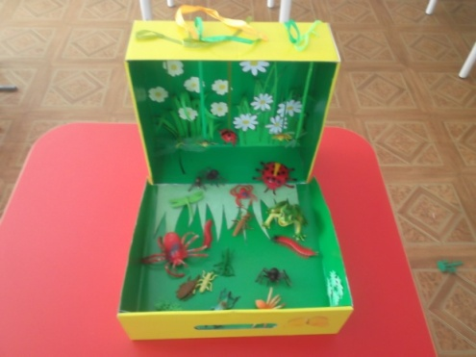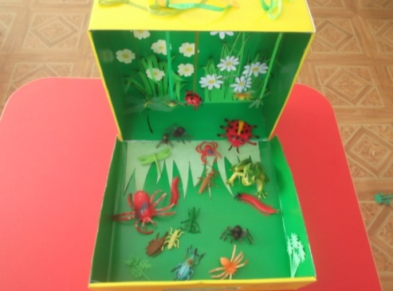

Макет «Подводный мир»
Цель:
- расширять представление детей о растениях и животных подводного мира;
- формировать интерес к подводным обитателям;
- создать условия для развития познавательно – исследовательской деятельности детей.
Назначение: Макет «Подводный мир» может быть использован в самостоятельных играх детей, воспитателями - в качестве наглядного и дидактического материала, при оформлении природного уголка в группе (образовательная область - познавательное развитие).
Дидактические задачи:
- Познакомить или закрепить знания детей о жителях водоемом.
- Закрепить умения сравнивать, находить сходства и различие.
- Формировать навык составления короткого рассказа об обитателях, природе.
- Развивать у детей память, мышление, воображение.
- Развивать у детей интерес к живой природе.
- Воспитывать у детей эмоциональное, положительное отношение к природе, умение видеть прекрасное.
Дидактические игры:
«Где живут животные? »
Цель: закрепить умение детей систематизировать животных по среде обитания; формировать навык пользования моделями.
Ход игры:
На столе макет и животные. Ребенку надо выбрать подводных обитателей и разместить их на макете. Назвать их и описать.
«Где спряталась рыбка»
Цель: развивать умение детей анализировать, закреплять названия растений, расширять словарный запас.
Ход игры:
Маленькая рыбка решила «поиграть в прядки». Дети закрывают глаза, и воспитатель прячет её за растение или предмет. Воспитатель описывает предмет, за который она спряталась и дети отгадывают.
«Кто лишний?»
Цель: развивать мышление, зрительное внимание, обобщать.
Ход игры:
Воспитатель предлагает детям рассмотреть обитателей и определить что лишнее. Объяснить свой выбор.
«Что умеют делать рыбы?»
Цель: расширять в сознании смысловое содержание слова; учить создавать самые разнообразные словесные сочетания.
Ход игры:
Дети рассматривают макет с рыбами, затем рассказывают, что они умеют делать . можно, чтобы ребенок показал, как рыба плавает, виляет хвостом.
«Назови ласково»
Цель: учить подбирать слова в уменьшительно-ласкательной форме.
Ход игры:
Воспитатель показывает водных обитателей , а дети должны назвать животное и подобрать слова в уменьшительно-ласкательной форме.
«Подбери признак»
Цель: учить согласовывать прилагательные с существительными.
Ход игры:
Воспитатель или ребенок показывает рыбку, ракушку или другого обитателя и просит подобрать к нему признаки, отвечая на вопрос какой ? какая?.
«Путешествие под водой»
Цель: развивать и закреплять знания о рыбах; о морских обитателях, растениях, и их месте обитания.
Ход игры:
Воспитатель предлагает отправиться в путешествие. Дети подбирают обитателей водоема, описывают их, располагают на макете.

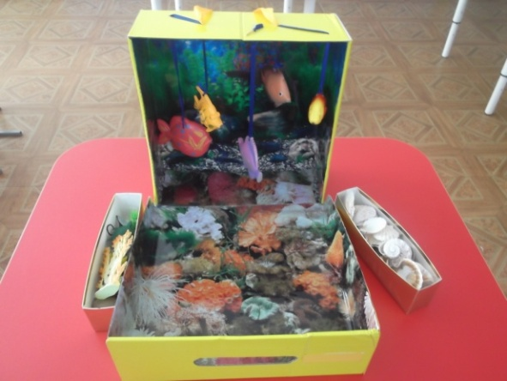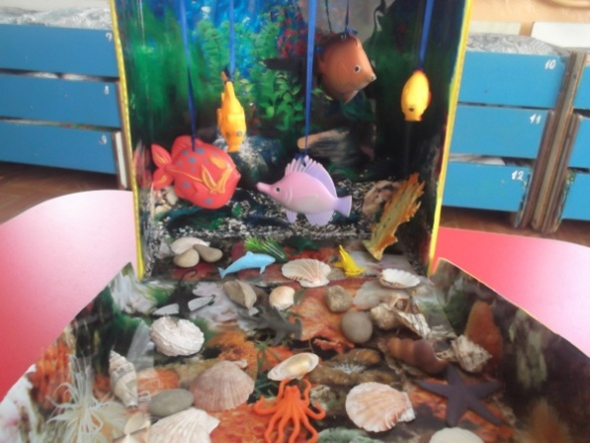

Макет «Времена года»
Цель: Обобщить представления детей о временах года – лето, осень, зима, весна и их признаках. Учить устанавливать простейшие связи между условиями среды и состоянием живых объектов природы. Развивать интерес к окружающей природе, мышление, речь. Воспитывать желание бережно относиться к окружающему миру природы.
Назначение: Беседы, рассматривание, чтение стихов и составление коротких рассказов, отгадывание загадок, дидактические игры. По заданию педагога ребенок может выставить деревья по временам года. Игра с макетами востребована детьми и способствует их развитию, открывает множество возможностей для самостоятельной деятельности детей.
Дидактические задачи:
- Познакомить или закрепить знания детей сезонных изменений в природе. Отмечать характерные признаки зимы, весны, лета, осень.
- Закрепить умения сравнивать, находить сходства и различие.
- Формировать навык составления короткого рассказа о сезонных изменениях с деревом, предметах одежды, праздниках, животных и птицах.
- Развивать у детей память, мышление, воображение.
- Развивать у детей интерес к живой природе.
- Воспитывать у детей эмоциональное, положительное отношение к природе, умение видеть прекрасное в разном времени года.
Дидактические игры:
«Одень детей»
Цель: закреплять знания детей об одежде, формировать умение детей одевать куклу соответственно сезону года, погоде, систематизировать представления детей о здоровье, развивать у детей внимание, память, логическое мышление.
Ход игры:
Воспитатель говорит, что кукла собирается на прогулку, но не знает, что ей одеть, сейчас зима и на улице очень холодно (различные ситуации). Дети «одевают» куклу и объясняют свой выбор.
«Что происходит в природе?»
Цель: закрепление употребления в речи глаголов, согласования слов в предложении.
Ход игры:
Педагог, задаёт вопрос, а ребёнок должен на заданный вопрос ответить. Игру желательно проводить по темам. Пример: Тема «Весна» педагог: -Дети: Солнце – что делает? - Светит, греет. Ручьи – что делают? -Бегут, журчат. Снег – что делает? - Темнеет, тает. Птицы – что делают? - Прилетают, вьют гнёзда, поёт песни. Капель – что делает? -Звенит, капает.
«Что бывает осенью?»
Цель: учить временам года, их последовательности и основным признакам. Ход игры:
На столе лежат вперемешку картинки с изображением различных сезонных явлений. Ребёнок выбирает только то , что происходит только осенью, называет их.
«Чего не стало»
Цель: развитие игровой деятельности детей; развивать речь детей. Развитие взаимоотношений со сверстниками.
Ход игры:
Педагог на столе выкладывает 4 предмета: «Дети, посмотрите внимательно, что на макете. Посмотрите внимательно и запомните. А теперь закройте глаза». Дети закрывают глаза, а педагог убирает один предмет. «Чего не стало?» Дети вспоминают и называют предмет.
«Когда это бывает?»
Цель: уточнять и закреплять знания о сезонных изменениях в природе и жизни человека.
Ход игры:
Педагог предлагает детям картинки и просит их рассказать о каком времени года идет речь. Подобрать необходимые атрибуты их сезона и выложить на макете.
«Скажи наоборот».
Цель: пополнение активного словаря наречиями с противоположным значением.
Ход игры:
Воспитатель. Давайте сравним лето и осень и поиграем в игру «Скажи наоборот». Я буду начинать предложение и катить мяч одному из вас. Вы будете ловить мяч, заканчивать предложение и катить мяч мне. Летом бывает жарко, а осенью...

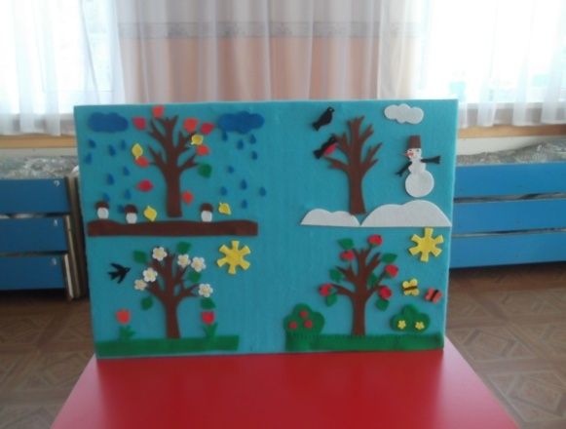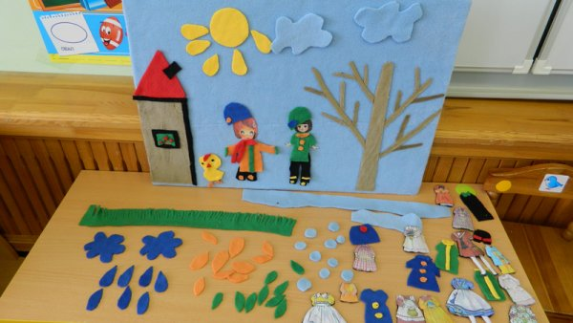

Макет – пазл «Времена года»
Цель: Систематизировать представления о временах года на основе моделирования.
Назначение: Данный дидактический макет состоит, из четырех полянок, который соответствует, определенному времени года. Каждая полянка наделена приметами времени года. Количество игроков не ограниченно, можно играть как одному ребенку, так и коллективу детей.
Одной из основных задач в формировании у дошкольников временных понятий является: дать знания о цикличности, периодичности и последовательности смены времен года. Поэтому детям необходимо объяснить неизменность годовой схемы: «весна – лето – осень - зима» и этот макет будет полезен для детей всего дошкольного возраста, так же для педагогов и родителей.
Дидактические задачи:
1. Учить детей устанавливать простейшие причинно-следственные связи в неживой и живой природе.
2. Продолжать учить детей составлять рассказ- описание, основываясь на моделирования определенного времени года
3. Развивать умение детей доказывать свои суждения опираясь на модели.
Дидактические игры:
«Укрась свою полянку».
Цель: закреплять знания о признаках времени года; названия растений, животных.
Ход игры:
Воспитатель описывает растения, животных и просит детей собрать полянки по временам года. Затем назвать деревья, животных, птиц, которых выбрали дети.
«Кто быстрее найдёт берёзу, ель, дуб»
Цель: Найти дерево по названию.
Ход игры:
Воспитатель называет хорошо знакомое дерево, имеющее яркие отличительные признаки, и просит найти его, например: «Кто быстрее найдет березу? ». Дети должны найти дерево и показать.
« Узнай по описанию».
Цель: Найти предмет по перечисленным признакам.
Ход игры:
Воспитатель подробно описывает одного из животных, их окраску, внешний вид, размер. Затем воспитатель предлагает кому-либо из ребят: «Покажи на него, а потом назови то, о чем я рассказал».
«Чего не стало?»
Цель: Назвать растения по памяти.
Ход игры:
Воспитатель просит детей хорошо рассмотреть, как стоят растения, и закрыть глаза. В это время он меняет местами растения . А затем просит детей переставить растения так, как они стояли прежде, сравнивая их расположение с порядком растений на другом макете.
«Кто лишний».
Цель: учить детей выбирать из ряда животных лишнее, объяснять, почему оно лишнее; развивать логическое мышление, внимательность.
Ход игры:
Воспитатель предлагает детям рассмотреть на наборном полотне картинки, найти лишнее из ряда диких животных и объяснить, почему тот или иной предмет лишний. Например: «Лишняя кошка, потому что она - домашнее животное».
«Угадай чей хвост»
Цель: развивать способность анализировать, закреплять умение различать и называть животных.
Ход игры:
Воспитатель раздает нарисованные мордочки животных, а затем поочередно показывает нарисованные хвосты. Дети должны назвать свое животное и подобрать для него хвост.
«Угадай, о каком времени года речь?».
«Расскажи, какое время года самое любимое и почему?»
«Прогулка в лес»
«Кто, где зимует»
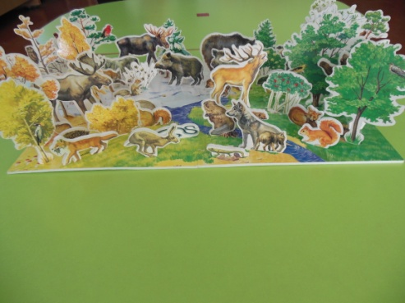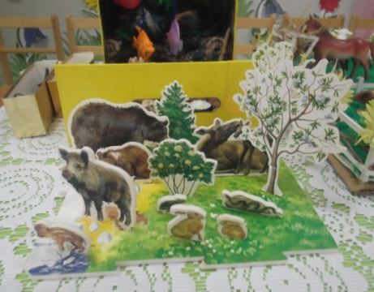
Макет « Ферма. Домашние животные»

Цель: формирование представлений о домашних животных; познавательное развитие и развитие игровой деятельности.
Назначение: Можно использовать в индивидуальной работе с детьми, в непосредственно-образовательной деятельности, в самостоятельной игровой деятельности.
Способы использования макета в ООД и индивидуальной работе с детьми: беседа с использованием фигурок животных для рассматривания, чтение стихов и рассказов о животных по программе.
Дидактические задачи:
- Воспитывать доброе отношение к домашним животным;
- Развивать интерес к образу жизни животных;
-Закреплять знания детей о домашних животных и их детёнышах, умение их различать и правильно называть.
Дидактических игр
«Кто где живёт».
Цель: закреплять представления о животных и местах их обитания, формировать умение детей отчетливо и громко произносить слова, развивать слуховое внимание
Ход игры:
У воспитателя животное, на столе макет. Воспитатель показывает животного. Ребёнок должен определить, где оно живет, и е «поселить» в домик на макете и проговорить название животного.
«Кто как передвигается»
Цель: расширить знания о животных, птицах, живущих на ферме, знать их особенности, питание, врагов : анализировать объекты природы, выделять их существенные признаки, учиться фиксировать эти признаки и объединять объекты в группы.
Ход игры:
Воспитатель называет разных животных, птиц, а ребенок изображает, как они передвигаются (ползает, прыгает).
«Животные и их детёныши»
Цель: закрепление в речи детей названии детёнышей животных, закрепление навыков словообразования, развитие ловкости, внимания, памяти.
Ход игры:
Педагог называет какое-либо животное, а ребёнок, называет детёныша этого животного. Показывает его и ставит рядом с мамой.
«Кто что ест?»
Цель: закрепить знания детей о том, чем питаются разные домашние животные; развивать мышление, внимание, речь, а также развивать мелкую моторику рук.
Ход игры:
Ребенку предлагается игровое поле с изображениями продуктов, которыми питаются заявленные в игре животные. Ребенок прикрепляет к нужному изображению продукта животного.

«Какую пользу приношу»
Цель: закрепить знания о домашних животных, какую пользу они приносят человеку.
Ход игры:
Воспитатель называет домашнее животное, дети должны сказать, какую они приносят пользу. Правильно ответившему ребенку дается фишка. В конце игры фишки подсчитываются, называется победитель.
«Сложи животное»
Цель: закреплять знания детей о домашних животных, учить описывать их признаки.
Ход игры:
Воспитатель предлагает рассмотреть животных и картинки с ними, потом дает разрезные картинки и ребенок складывает свое животное, называет его и признаки животного.
«Кто как разговаривает?»
Цель: расширение словарного запаса, развитие быстроты реакции.
Ход игры:
Педагог поочерёдно показывает и называя животных. Дети, должны ответить, как то или иное животное подаёт голос.

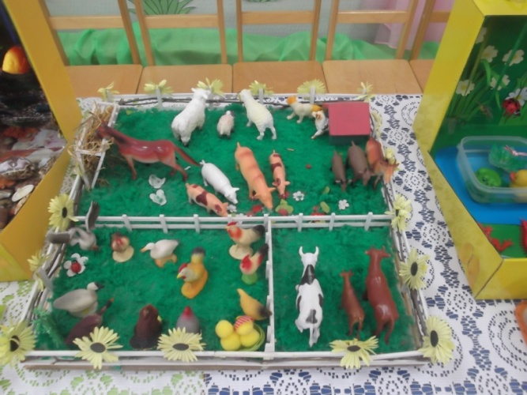

Макет «Огород круглый год»

Цель: Обогащать и закреплять знания детей и речь в игровой форме;
расширять и уточнять знания детей об овощах и фруктах.
Назначение: на занятиях и в повседневной жизни для игр с детьми, при использовании макетов у детей быстрее обогащается словарь и происходит обобщение знаний по теме, развивается интерес к игре и взаимодействиям со сверстниками.
Дидактические задачи:
- Формировать умение различать овощи, фрукты по форме и цвету;
- Развивать у детей интерес к растительному миру;
- Учить сравнивать, находить сходства и различия.
- Развивать познавательную активность и коммуникативные навыки во время совместных игр;
- Закрепить знания о пользе овощей и фруктов, витаминах, находящихся в них; познакомить со способами использования овощей в пищу.
- Воспитывать трудолюбие, наблюдательность и бережное отношение к растительному миру. Формировать у воспитанников уважительное отношение к труду.
Дидактические игры:
«Собираем урожай»
Цель: познакомить детей с правильными названиями овощей.
Ход игры:
Ребенку предлагается помочь собрать урожай. По просьбе воспитателя ребенок постепенно собирает в маленькую корзину один вид овощей, называя при этом форму и цвет, затем собирает следующий вид овощей. В конце игры медведь благодарит ребенка за помощь. Также по завершению игры можно попросить ребенка разложить овощи по виду.
«Разложи по цвету»
Цель: учить детей классифицировать предметы по цвету.
Ход игры:
Ребенку предлагается разделить овощи по цветам. Ребенок распределяет урожай по корзинам такого цвета, какого цвета овощ.
«Найди такой же»
Цель: учить определять равное и неравное количество предметов методом приложения и наложения.
Ход игры:
Ребенку дается задание посадить в лунки 4 морковки или какой-либо другой овощ. Воспитатель задает вопросы: сколько лунок, сколько морковок? Чего больше лунок или морковок? Ребенку дается задание сравнять количество лунок и морковок. (метод наложения)
«Что изменилось?»
Цель: тренировать память, развивать внимание.
Ход игры:
Воспитатель выкладывает овощи в ряд и предлагает детям рассмотреть их и запомнить их расположение. Затем просит детей закрыть глаза, а сам в это время убирает один из овощей. Открыв глаза, дети должны сказать, что изменилось. Игра повторяется несколько раз.
«Больше - меньше»
Цель: учить детей сравнивать предметы по величине, формировать умение выбирать предметы с ориентировкой на его величину.
Ход игры:
Ребенку предлагается выполнить просьбу воспитателя, сначала найти на грядках и отобрать большие, а затем маленькие овощи.
«Мой любимый овощ»
Цель: закреплять знания детей об овощах. Развивать связную речь.
Ход игры:
Педагог предлагает каждому ребенку выбрать любой овощ и рассказать о нем по схеме.
«Где растет?»
Цель: учить детей группировать овощи и фрукты, воспитывать быстроту реакции.
Ход игры:
дети делятся на две команды садоводы и овощеводы. Овощи и фрукты раскладывают на столе. По сигналу воспитателя дети разбирают овощи и фрукты и устанавливают их на макете.

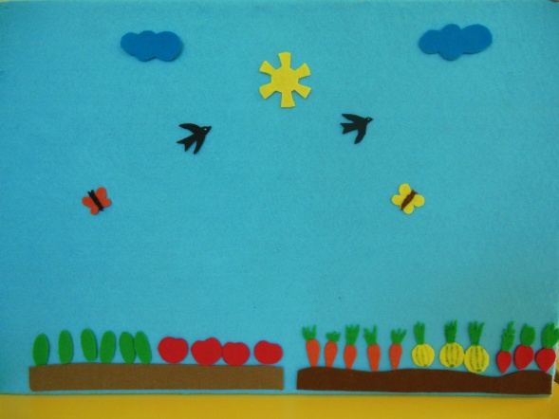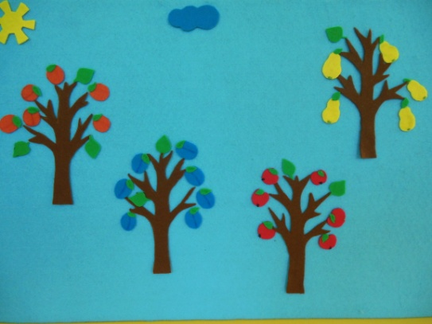
Макет может быть использован в следующих образовательных областях: социально-коммуникативное развитие, познавательное развитие, речевое развитие, художественно-эстетическое развитие. Игра с макетами востребована детьми и способствует их развитию, открывает множество возможностей для самостоятельной деятельности детей. Развивают интеллектуальные качества ребенка, инициативу и волевое усилие. У детей повышается уровень любознательности, они задают вопросы, касающиеся предметов и явлений. Дети используют данный макет в соответствии с собственным замыслом, сюжетом игры, что способствует развитию творчества, воображения.
Макет - это и результат конструктивно-творческой деятельности и очень привлекательное для детей игровое пространство. Преимущественно макеты рассматриваются детьми как игровая среда, в которой можно развернуть различные игровые сюжеты. Он может быть: настенным в виде объемных предметных картин с передним предметным планом, а задний – картина; напольным, и тогда он имеет более крупные конструкционные объемы; настольным, тогда размер ограничивается размером стола или его части.
Список используемых источников
1.Михайленко Н. Я., Короткова Н. А. Как играть с ребенком. М.: Академический проект,- 2001.
2.Нищева Н. В. Предметно-пространственная развивающая среда в детском саду. Принципы построения, советы, рекомендации /Н. В. Нищева// Детство-Пресс. — 2010.
3.Н.Н. Васильева Н.В. Новоторцева «Развивающие игры для дошкольников» 1997г.
4.Н. Е. Вераксы, Т.С. Комарова, М.А. Васильева по программе «От рождения до школы» «Комплексные занятия» 2012г.
5.С. Н. Николаева «Парциальная программа «Юный эколог» 2016г.
6.О.А. Соломенникова «Ознакомление с природой в детском саду» 2016г.
7.«Изменения в природе: времена года. Наглядно-дидактический материал для детей дошкольного возраста», Е.А. Пономарёва, С.А.Иванова
8.Коломина Н.В. Воспитание основ экологической культуры в детском саду. – М.: ТЦ Сфера, 2003. – 144 с.
9.Интернет ресурсы.

